

Universiteti Publik “Kadri Zeka”

Fakulteti i Shkencave Kompjuterike

***INXHINIERIA SOFTUERIKE***

Punim Seminarik

Tema: **Simulimi i funksionimit të barrierave hekurudhore me Arduino**

Mësimdhënësi: Studenti:

Genit Huruglica

Prof.ass.Dr. Ragmi Mustafa

Janar, 2022

Gjilan

Përmbajtja

Abstrakt 3

Komponentët e kërkuara 4

Montimi 4

Për sensorin e parë ultrasonic HC-SR04: 5

Servo Motori 5

Lidhja e LEDs 5

# Abstrakt

Midis një treni hekurudhor dhe një vendkalimi për këmbësorë ose makina ekzistojn barriera te ndryshme. Në këtë projekt do të realizojmë një sistem që simulon funksionimin e barrierave automatike për trenat hekurudhor. Mbërritja e trenit do të jetë kuptim nga një sensor i cili dërgon informacion në Servo motorin dhe në bazë të asaj porta do të jetë e hapur dhe e mbyllur. Ne do ta dizajnojmë këtë sistem duke përdorur: Arduino UNO, dy sensorë ultrasonic hc-sr04 për detektimin e mbërritjes së trenit., dy servomotorë për të ulur ose ngritur barrierat apo pengesat.

# Komponentët e kërkuara

* Arduino UNO
* Sensori HC-SR04
* Servomotor
* Moduli i furnizimit me energji elektrike
* LED
* telat lidhës

# Montimi

Skema e lidhjes:

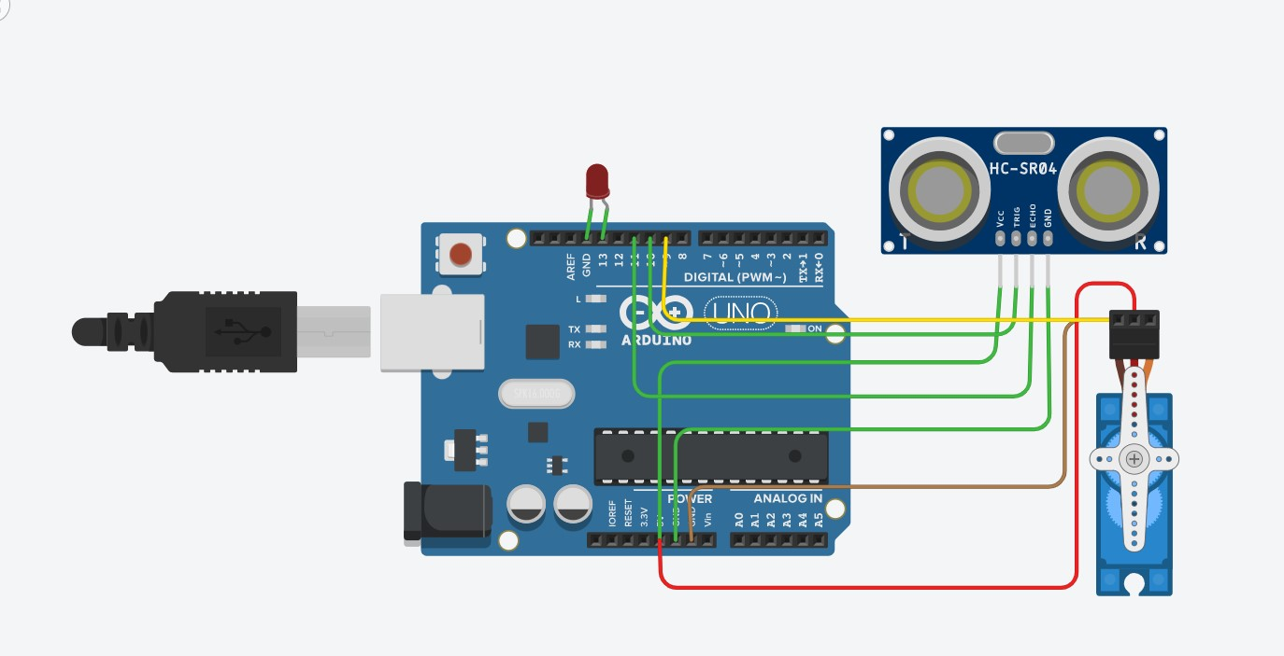

Per te bere montimin ne lidhem:

## Për sensorin e parë ultrasonic HC-SR04:

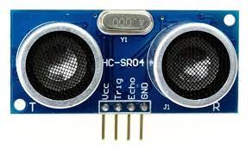

* VCC pin me pinin 5V te Arduinos.
* Trig pin me pinin 10 te Arduinos.
* ECHO pin me pinin 11 te Mikrokontrollerit.
* GND pin me GND pin te Mikrokontrollerit.

## Servo Motori

Servo motorët janë pjesë e një sistemi me qark të mbyllur dhe përbëhen nga disa pjesë, përkatësisht një qark kontrolli, servo motor, bosht, potenciometër, ingranazhe lëvizëse, përforcues dhe një kodues ose zgjidhës.

* teli i kuq: teli i furnizimit me energji elektrike që lidhet me terminalin 5V të modulit të furnizimit me energji elektrike
* teli kafte: eshte i lidhur me pinin GND të Arduino
* teli i verdhë: Teli i sinjalit të pozicionimit i lidhur me pinin 9 të Arduino

## Lidhja e LEDs

Qellimi I implementimit te LED te kuqe eshte per te imituar nje efekt semafori.

* LED eshte I lidhur ne pin 13 tek Arduino.

# Implementimi I Kodit te Arduinos

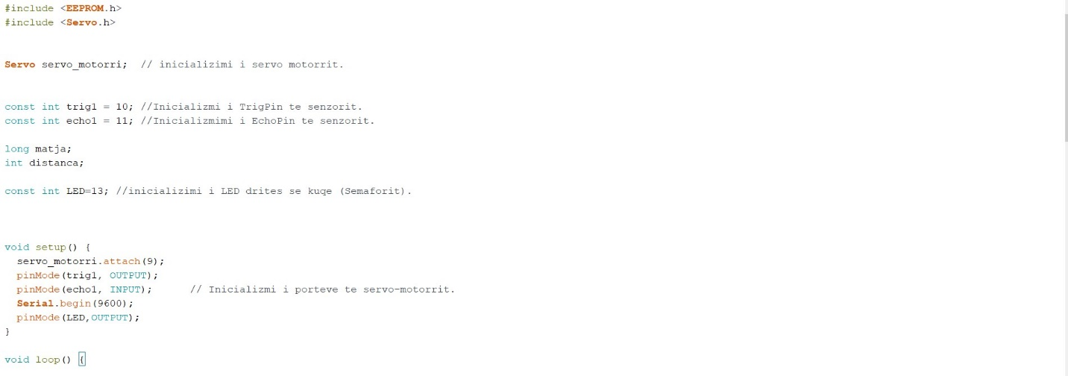

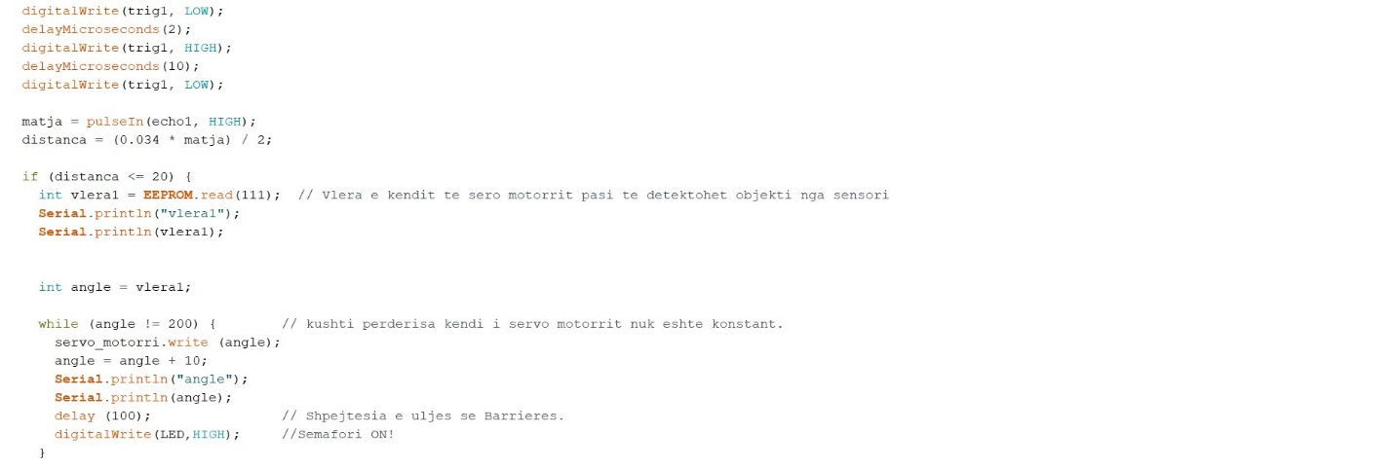

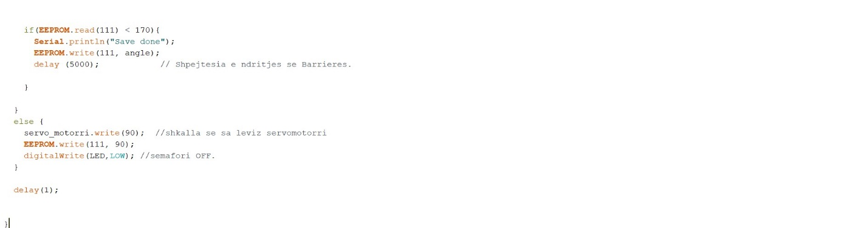

# Referencat

<https://www.robotique.tech/robotics/simulation-of-the-functioning-of-railway-barriers-with-arduino/>